МИНИСТЕРСТВО НАУКИ И ВЫСШЕГО ОБРАЗОВАНИЯ  
РОССИЙСКОЙ ФЕДЕРАЦИИ

Федеральное государственное автономное

образовательное учреждение высшего образования

«Самарский национальный исследовательский университет

имени академика С.П. Королева»

(Самарский университет)

Институт авиационной и ракетно-космической техники

Передовая инженерная космическая школа

Кафедра динамики полёта и систем управления

**РАСЧЁТНО-ПОЯСНИТЕЛЬНАЯ ЗАПИСКА**

к курсовой работе по дисциплине

«Баллистика ракет»

«Выведение космического аппарата на низкую околоземную орбиту»

Вариант № 11

Выполнил:

студент группы 3417-240301D

Кочетков М.А.

Проверил: доцент кафедры

динамики полёта и систем управления,

к.т.н. Фадеенков П.В.

Самара 2023

**ЗАДАНИЕ**

**Исходные данные**

1. Название ракеты РН «Титан-2»

2. Цель запуска - выведение космического аппарата на низкую околоземную орбиту

3. Космодром Плесецк (Россия)

- широта 28,5

- долгота 40,1

4. Параметры опорной (промежуточной орбиты):

- наклонение орбиты (град.) 31,8

- высота орбиты (км) 210

5. Масса полезной нагрузки (кг) 4000

6. Параметры целевой орбиты:

- тип орбиты круговая

- наклонение орбиты (град.) 51,6

- высота орбиты (км)

7. Параметры двигательной установки космического аппарата:

- эффективная скорость истечения рабочего тела (м/с) 3193

- тяга (кН) 20

8. Проектные параметры ракеты-носителя

|  |  |  |  |
| --- | --- | --- | --- |
| Характеристика | Размерность | Ускоритель 1 | Ускоритель 2 |
| Масса ускорителя | т |  |  |
| Масса топлива ускорителя | т |  |  |
| Масса конструкции ускорителя | т |  |  |
| Тяга на уровне моря | кН |  |  |
| Тяга в вакууме | кН |  |  |
| Удельная тяга на уровне моря | с |  |  |
| Удельная тяга в вакууме | с |  |  |
| Диаметр миделя | м |  |  |

РЕФЕРАТ

Пояснительная записка: 37 страниц, 12 рисунков, 4 таблицы, 3 источника.

РАКЕТА-НОСИТЕЛЬ, ХАРАКТЕРИСТИЧЕСКАЯ СКОРОСТЬ, ЗАКОН УПРАВЛЕНИЯ, ТРАЕКТОРИЯ, СИСТЕМА КООРДИНАТ, БИЭЛЛИПТИЧЕСКИЙ ПРОСТРАНСТВЕННЫЙ ПЕРЕЛЕТ, ПОЛЕЗНАЯ НАГРУЗКА

Объектами исследования является ракета-носитель, совершающая вывод космического аппарата на опорную орбиту, а также межорбитальный перелет космического аппарата с опорной орбиты на целевую.

Цель работы – расчет летных характеристик летательных аппаратов.

В результате работы проведён расчёт баллистических проектных параметров РН, потребной скорости для вывода РН на круговую опорную орбиту, рассчитаны характеристики оптимального биэллиптического перелёта.

Результаты расчета позволяют составить достаточно полное представление о процессе полета и основных летно-технических характеристиках носителя. Они необходимы для проектирования системы управления полетом и проведения тепловых и прочностных расчетов конструкции.

СОДЕРЖАНИЕ

Введение 6

[1 Подготовка исходных данных для расчёта траектории выведения   
 ракеты-носителя 7](#_Toc121869904)

2 Расчёт баллистических проектных параметров РН 7

3 Расчет потребной конечной скорости запуска РН 9

[4 Выбор номинальных законов управления и расчёт траектории   
 движения РН 10](#_Toc121869907)

[5 Пересчет конечных параметров из стартовой системы координат в  
 инерциальную геоцентрическую систему координат 22](#_Toc121869908)

6 Выведение космического аппарата с опорной на целевую орбиту 29

6.1 Определение минимальной характеристической скорости перелёта 30

6.2 Определение затрат топлива и массы полезной нагрузки 33

6.3 Определение временных характеристик перелёта 35

Заключение 36

Список использованных источников 37

Введение

Целями расчета летных характеристик летательных аппаратов (ЛА) являются определение оптимальной программы управления движением, программной траектории и основных параметров органов управления и автомата стабилизации, обеспечивающих устойчивое программное движение носителя и парирование возмущающих воздействий. При запуске РН имеют место потери скорости от действия силы тяжести за конечное время запуска, силы сопротивления атмосферы, за счет уменьшения тяги вследствие противодавления атмосферы и потери на программное управление углом атаки. Результаты расчета позволяют составить достаточно полное представление о процессе полета и основных летно-технических характеристиках носителя. Они необходимы для проектирования системы управления полетом и проведения тепловых и прочностных расчетов конструкции.

1 Подготовка исходных данных для расчёта траектории выведения ракеты-носителя

Параметры орбиты выведения:

- высота круговой орбиты выведения: ;

- наклонение орбиты: ;

- широта точки старта: $φ_{0}=51,9°$;

В таблице 1.1 представлены характеристики РН.

Таблица 1.1 – Проектные характеристики РН «Титан-2»

|  |  |  |  |
| --- | --- | --- | --- |
| **Характеристика** | **Обозначение, размерность** | **Ускоритель 1** | **Ускоритель 2** |
| **Масса ускорителя** | , т | 461 | 53 |
| **Масса топлива ускорителя** | , т | 413 | 47 |
| **Масса конструкции ускорителя** | , т | 48 | 6 |
| **Стартовая масса** | , т | 519 | |
| **Масса полезной нагрузки** | , т | 5 | |
| **Топливо** | - |  | |
| **Тяга на уровне моря** | , кН | 6671 | - |
| **Тяга в вакууме** | , кН | 7287 | 400 |
| **Удельная тяга на уровне моря** | , м/с | 2548,26 | - |
| **Удельная тяга в вакууме** | , м/с | 2783,484 | 4116,42 |
| **Диаметр миделя** | , м | 6,6 | 5,6 |

2 Расчёт баллистических проектных параметров РН

В таблице 2.1 представлены баллистические проектные параметры РН.

Таблица 2.1 – Баллистические проектные параметры прототипа РН

|  |  |  |  |
| --- | --- | --- | --- |
| **Расчетные параметры** | **Обозначение, расчетная формула** | **1 ступень** | **2 ступень** |
| **Масса ступени** | ,  , т | 519 | 58 |
| **Масса топлива ступени** | , т | 413 | 47 |
| **Число Циолковского** |  | 4,896 | 5,273 |
| **Нагрузка на мидель** | , т/м2 | 15,17 | 2,355 |
| **Начальная тяговооруженность** | , | 1,311 | 0,704 |
| **Коэффициент высотности сопла** |  | 1,092 | - |
| **Секундный расход топлива** | , т/с | 2,618 | 0,097 |
| **Время работы ступени** | , с | 157,757 | 483,679 |
| **Располагаемая характеристическая скорость ступени** | , м/с | 4421,466 | 6843,745 |
| **Располагаемая характеристическая скорость РН** | , м/с | 11265,211 | |

3 Расчет потребной конечной скорости запуска РН

Конечная скорость запуска на опорную орбиту является одновременно начальной скоростью орбитального полета, поэтому она определяется через заданные параметры орбиты выведения. Скорость полета в конце участка выведения относительно стартовой системы координат определяется из формулы:

,

где  – орбитальная скорость на орбите выведения,  – скорость стартового стола, обусловленная вращением Земли,  – угловая скорость вращения Земли,  – средний радиус Земли,  - широта точки старта,  – угол между плоскостью орбиты выведения и местным меридианом пункта старта,  – наклонение орбиты выведения.

Рассчитаем орбитальную скорость на круговой орбите выведения:

$V_{0}=\sqrt{\frac{μ}{R+H_{0}}}=\sqrt{\frac{398600,44}{\text{6371}+210 }}=7,783 \text{км}\text{/}\text{с}$.

Здесь  - гравитационный параметр Земли.

Далее последовательно вычисляем:

$A=\arcsin\left(\cos{i}/\cos{ϕ_{0}}\right)=\arcsin\left(\cos{31,8 }°/\cos{28,5 }°\right)=75,259 °$;

$V_{ω}=ω_{з}R\cos{ϕ_{0}}=7,2921⋅10^{-5}⋅6371⋅\cos{28,5 }°=0,408 \text{км}\text{/}\text{с}$.

Тогда потребная конечная скорость запуска РН будет равна:

$$V_{k}=\sqrt{V_{0}^{2}+V_{ω}^{2}-2V_{0}V_{ω}\sin{A}}=$$

$$=\sqrt{{7,783 }^{2}+{0,408 }^{2}-2⋅7,783 ⋅0,408 ⋅\sin{75,259 °}}=7,388 \text{км}\text{/}\text{с}\text{.}$$

Необходимо определить также азимут стрельбы при запуске РН , который отсчитывается от северного направления меридиана по часовой стрелке до направления запуска РН. Азимут стрельбы определяется по формуле:

$A_{0}=\arccos\left(\frac{V_{0}}{V_{k}}\cos{A}\right)=\arccos\left(\frac{7,783 }{7,388 }\cos{75,259 °}\right)=74,454 °$.

4 Выбор номинальных законов управления и расчёт траектории движения РН

При выборе программы номинального управления углом атаки 1-й ступени необходимо обеспечить в конце активного участка при полном выгорании топлива ступеней выведение полезной нагрузки на опорную орбиту с минимальными энергетическими затратами. Кроме того, необходимо обеспечить полезной нагрузке максимально возможную конечную скорость для заданных конечных значений угла наклона траектории и высоты с учетом необходимых ограничений, наложенных условиями старта, аэродинамикой, прочностью конструкции и возможностями системы управления.

Траектория первой ступени разделяется на характерные участки. Стартовый вертикальный участок, продолжительность которого определяется временем, необходимым, чтобы развить достаточную для эффективного действия органов управления скорость. Начальный участок, разворота, на котором система управления быстро отклоняет продольную ось носителя до заданного максимального отрицательного угла атаки, затем постепенно уменьшает угол атаки до нулевого значения. На участке гравитационного разворота, на котором угол атаки равен нулю, искривление траектории носителя происходит только под действием силы тяжести. За это время носитель проходит околозвуковой диапазон скоростей и совершает разгон до гиперзвуковых скоростей, одновременно преодолевая плотные слои атмосферы с минимальным лобовым сопротивлением.

Из набора траекторных параметров, определяющих движение ЛА в конце работы первой ступени, наиболее важным является угол наклона траектории , удачный выбор которого в конечном итоге определяет оптимальность всего процесса выведения ЛА на требуемую орбиту

Для выбора номинальных законов управления необходимо провести многократное сквозное моделирование движения 1-ой и 2-ой ступени РН с помощью программ «Rocket1» и «Rocket2». Критерием выбора является достижение максимальной конечной скорости полета РН. Варьируемым параметром является угол наклона траектории в конце работы 1-ой ступени РН , который определяет максимальный угол атаки  на участке аэродинамического разворота. Исходные данные для расчета траектории 1-ой ступени по программе «Rocket1» определяются в разделах 1, 2. Результаты расчета программы «Rocket1», баллистические проектные параметры 2-ой ступени (см. таблицу 2.1) и параметры орбиты выведения являются входными данными для расчета движения по программе «Rocket2».

Результаты моделирования приведены в таблице 4.1 и на рисунке 4.1.

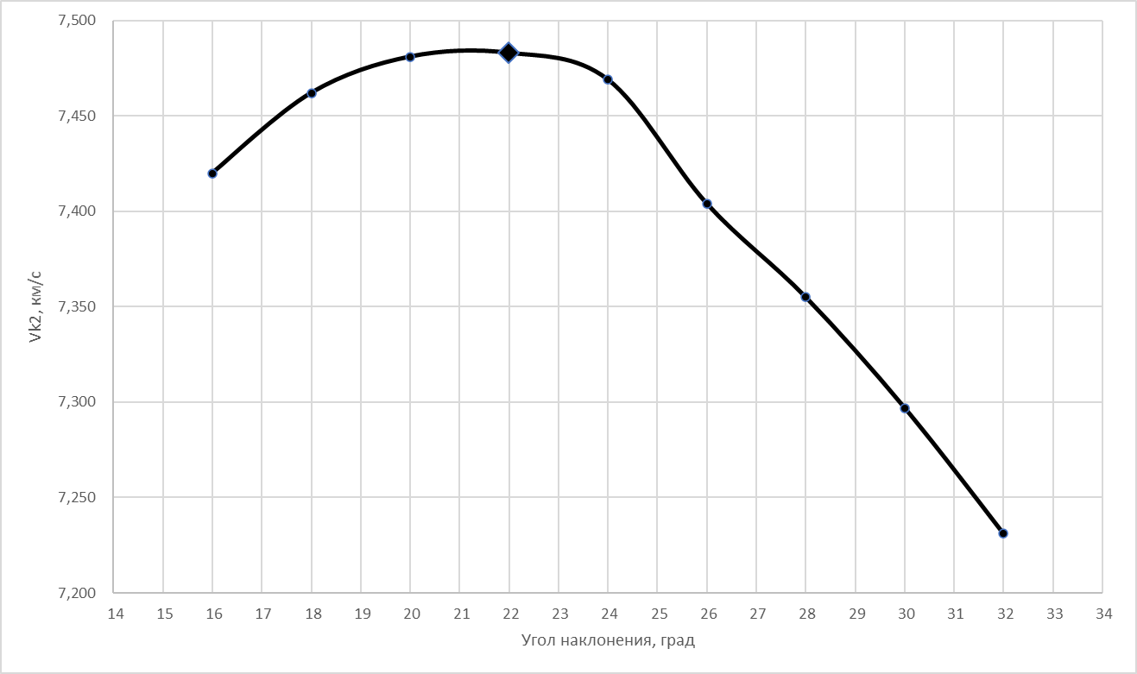

Рисунок 4.1 – Зависимость конечной скорости полета от угла наклона траектории в конце работы 2-ой ступени РН

Таблица 4.1 – Результаты сквозного моделирования

|  |  |  |  |  |  |  |  |  |  |  |
| --- | --- | --- | --- | --- | --- | --- | --- | --- | --- | --- |
| **1 ступень** | , град. | **16** | **18** | **20** | **22** | **24** | **26** | **28** | **30** | **32** |
| , град. |  |  |  |  |  |  |  |  |  |
| , км |  |  |  |  |  |  |  |  |  |
| , км |  |  |  |  |  |  |  |  |  |
| , км/с |  |  |  |  |  |  |  |  |  |
| **2 ступень** | , км/с |  |  |  |  |  |  |  |  |  |

Таким образом, оптимальный угол наклона траектории 1-ой ступени составляет $22°$, что обеспечивает максимальную конечную скорость полета РН $V_{k2}^{2}=7,483\frac{км}{с}$. На рисунках 4.2-4.5 представлены траектории полета и другие характеристики движения 1-ой и 2-й ступени при оптимальном решении.

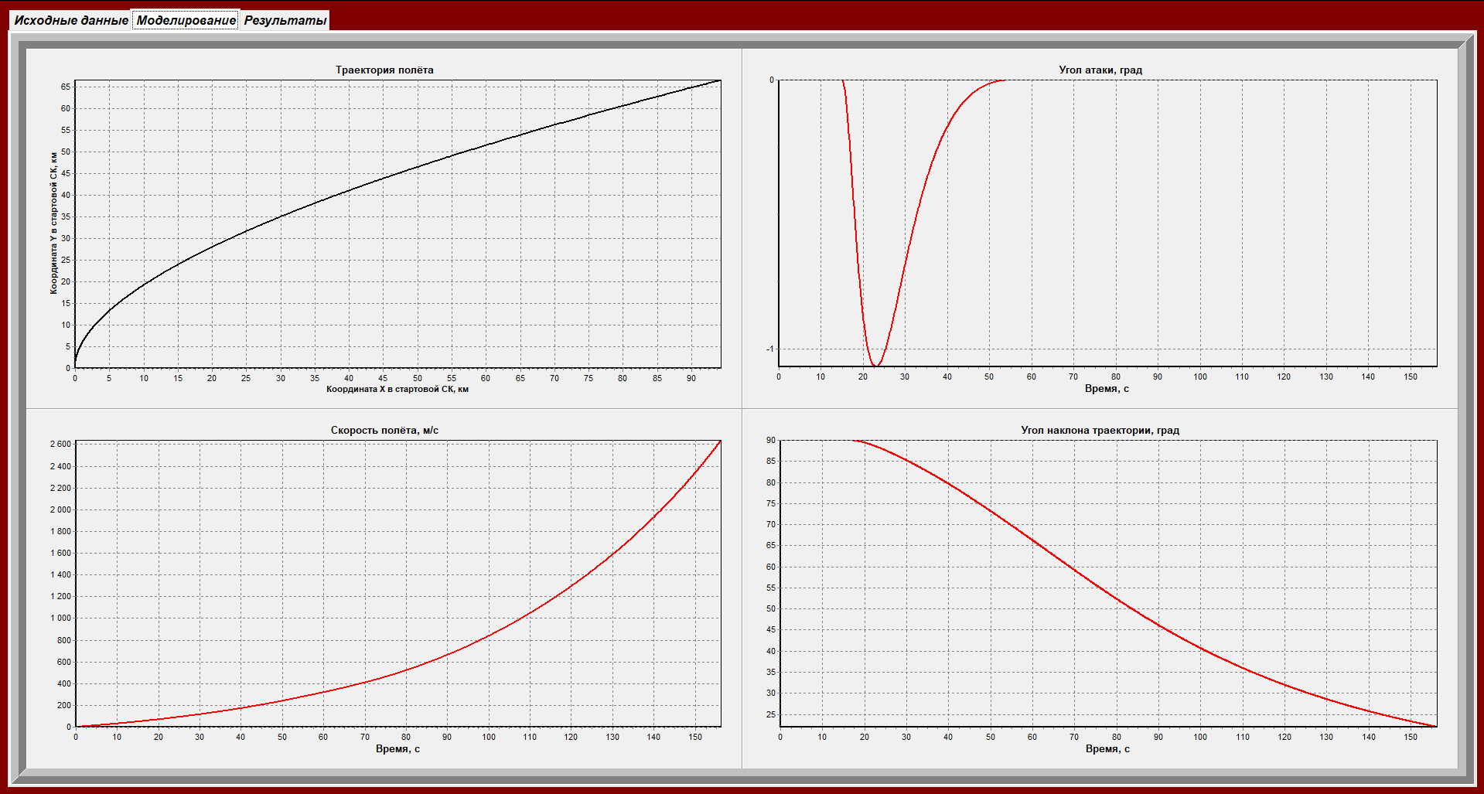

Рисунок 4.2 – Графические результаты моделирования выведения 1-ой ступени РН

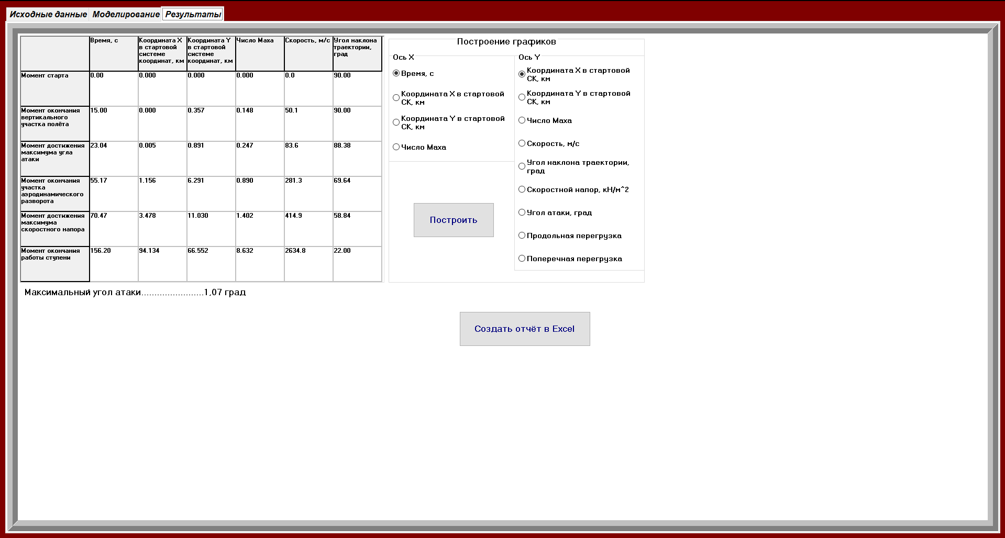

Рисунок 4.3 – Численные результаты моделирования выведения 1-ой ступени РН

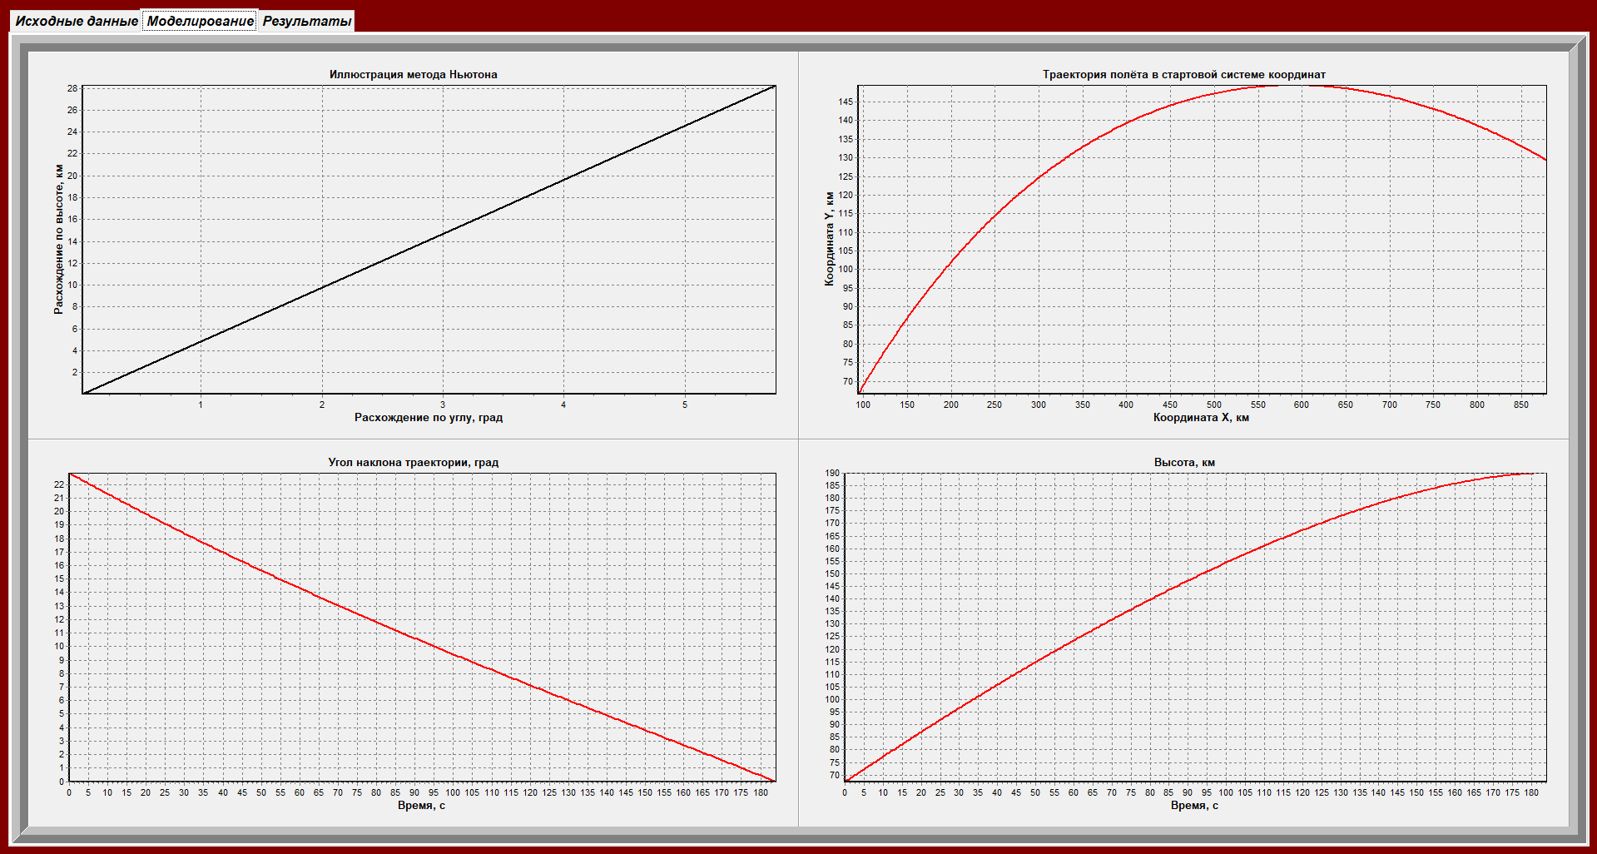

Рисунок 4.4 – Графические результаты моделирования выведения 2-ой ступени РН

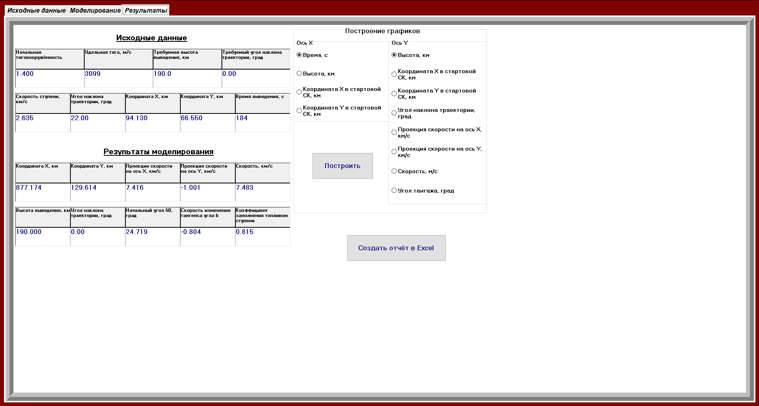

Рисунок 4.5 – Численные результаты моделирования выведения 2-ой ступени РН

В результате решения задачи оптимизации управления при выведении РН определена максимально возможная скорость РН при полном выгорании топлива 3-ой ступени, которая может не совпадать со скоростью , необходимой для движения по заданной орбите (см. раздел 3). Для обеспечения вывода полезной нагрузки с нужной скоростью, необходимо сделать пересчет времени движения 3-ой ступени, что эквивалентно изменению запаса топлива. Принимая, что в конце работы 3-ой ступени движение РН происходит без изменения угла наклона траектории и без сопротивления атмосферы, для пересчета скорости применим формулу Циолковского.

Находим избыток (недостаток) скорости:

$∆V= V_{k2}^{max}-V_{k}=9,559 -7,388 =2170,544 м/с$*.*

Эта разность скорости возникла из-за избытка запаса топлива 2-ой ступени.

Определим потребный запас топлива и время работы по формулам:

$z_{2}^{'}=z_{2}\exp\left(-\frac{ΔV}{P_{\text{удп}\text{ 2}}}\right)=5,273 ⋅\exp\left(-\frac{2170,544 }{4116,42 }\right)=3,112$;

$m_{т2}^{'}=\frac{z_{2}^{'}-1}{z_{2}^{'}}m_{2}=\frac{3,112 -1}{3,112 }⋅58 =39,362 т$;

$t_{k2}^{'}=\frac{m_{т2}^{'}}{{\dot{m}}_{2}}=\frac{39,362 }{0,097 }=405,08 c$.

С новым временем работы необходимо провести поверочный расчет задачи выведения 2-ой ступени по программе «Rocket2». Задача выведения на заданную орбиту с необходимой скоростью с заданной точностью может быть решена методом последовательных приближений. Пересчет потребного запаса топлива и времени работы 3-ой ступени проводится до тех пор, пока ошибка по скорости не станет допустимой. Результаты поверочного расчета представлены в таблице 4.2 и на рисунках 4.6 и 4.7.

Таблица 4.2 – Проверочный расчет потребного запаса топлива

|  |  |  |  |  |  |
| --- | --- | --- | --- | --- | --- |
| № итерации | Число Циолковского | Масса топлива , т | Время работы  , с | Конечная скорость полета  , м/с | Ошибка по скорости выведения, м/с |
| 0 | 5,273 | 47 | 483,679 | 9,559 | 2170,544 |
|  |  |  |  |  |  |

После поверочного расчета следует найти оценку массы полезной нагрузки, которая может быть выведена на заданную орбиту, если избыток топлива  учесть в полезной нагрузке:

$Δm_{т}=m_{т2}-m_{т2}^{'}=47-39,58 =7,42 т$;

$$m_{\text{пн}}^{'}=m_{\text{пн}}+Δm_{т}=5+(7,42)=12,42 \text{т}$$

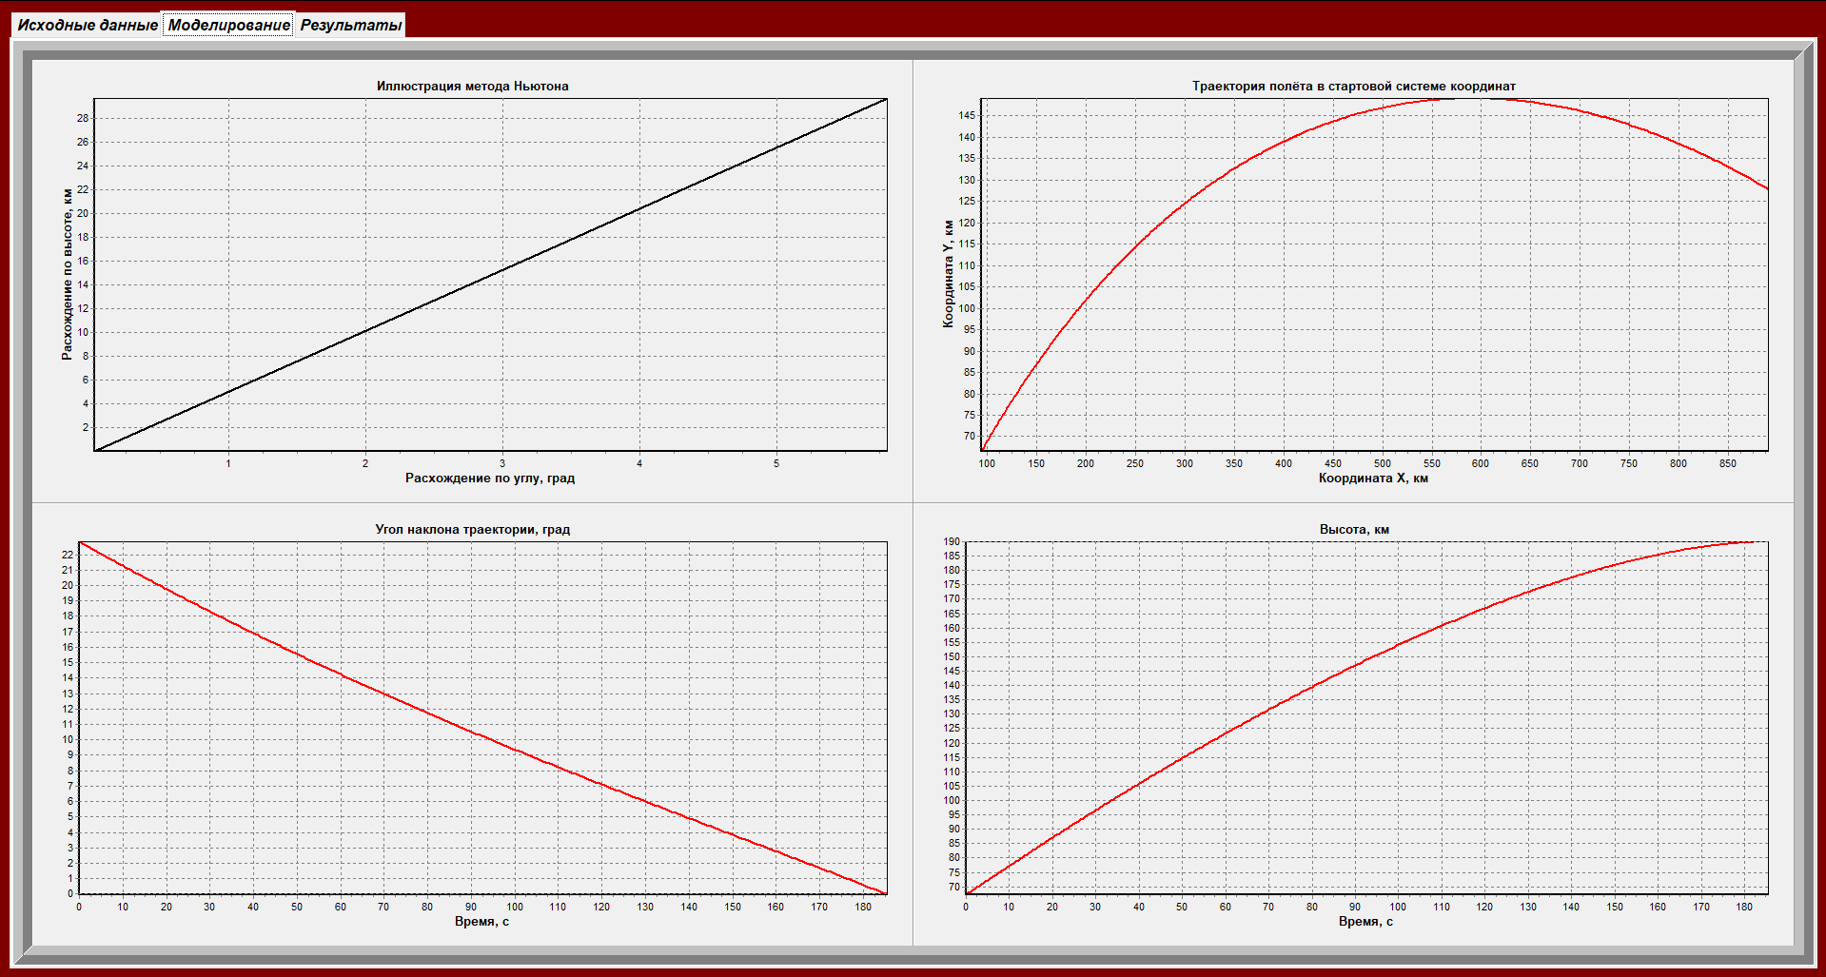

Рисунок 4.6 – Графические результаты проверочного моделирования выведения 2-ой ступени РН

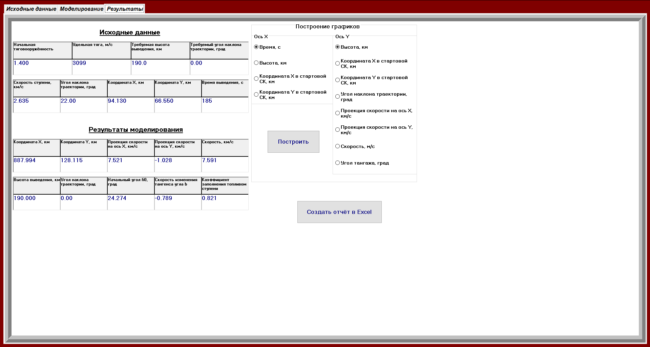

Рисунок 4.7 – Численные результаты проверочного моделирования выведения 2-ой ступени РН

5 Пересчет конечных параметров из стартовой системы координат в инерциальную геоцентрическую систему координат

Земнаягеографическая система координат (0*c*, *Х*0, *Y*0, *Z*0) является неинерциальной системой координат, так как вращается вместе с Землей (рисунок 5.1). Начало координат – точка старта *C* или стартовая позиция (т.е. космодром); ось *X*0*C* (основное направление) – направлена по касательной к меридиану; ось *Z*0*C* – направлена по касательной к параллели; ось *Y*0*С* – направлена перпендикулярно плоскости *Z*0*CХ*0; угол *A* – азимут запуска (стрельбы).

Земнаястартовая система координат (0*c*, *Хc*, *Yc*, *Zc*) является неинерциальной системой координат. Начало СК связано с точкой старта, расположенной на поверхности Земли. Основная плоскость совпадает с плоскостью местного горизонта 0*CXCZC* (плоскость перпендикулярная местной вертикали). Основное направление противоположно направлению силы тяжести и определяет ось 0*cYc*. Ось 0*c* *Хc* направлена по пересечению плоскости местного горизонта и плоскости стрельбы. Ось *0c* *Zc* дополняет систему координат до правой. Эта СК неинерциальная, так как вращается вместе с Землёй. Стартовая система координат повернута относительно географической системы координат на угол азимута стрельбы *A*.

В результате расчета траектории выведения найдены координаты и проекции скорости движения в конце активного участка относительно стартовой системы координат *O xc yc zc*. Для определения характеристик орбитального движения необходимо для этого же момента времени вычислить координаты и проекции скорости относительно инерциальной системы отсчета.

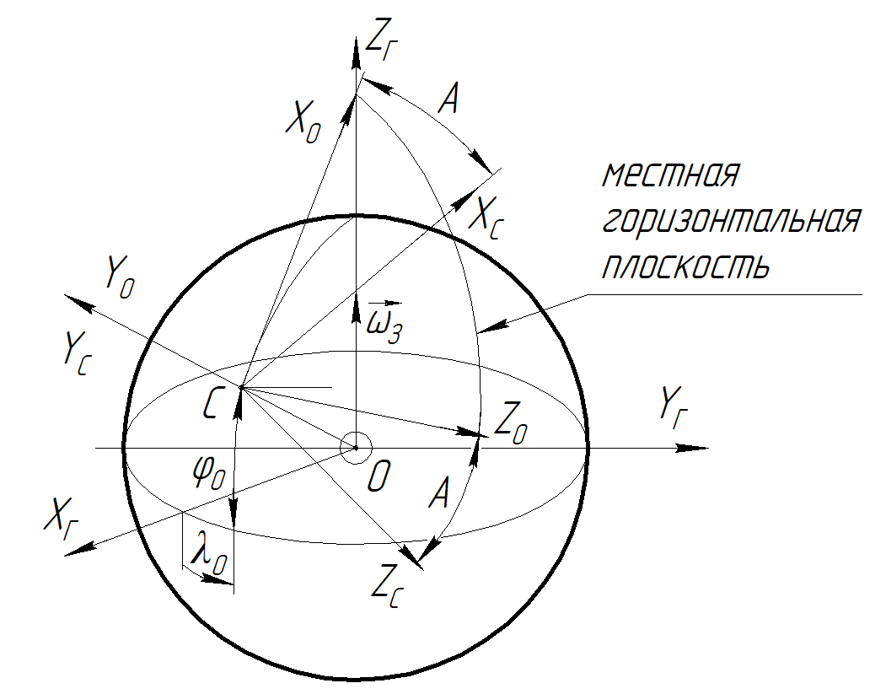

Рисунок 5.1 – К определениям систем координат

В качестве инерциальной системы отсчета возьмем геоцентрическую экваториальную систему координат, ось *О*з *х*и которой проходит через меридиан точки старта в момент окончания активного участка (рисунок 5.2). Введенная таким образом инерциальная система координат повернута относительно звездной геоцентрической инерциальной системы на угол *S*, где *S* – местное звездное время в точке старта в момент выхода КА на опорную орбиту.

Положение стартовой системы координат *O* *x*c *y*c *z*c относительно принятой инерциальной *O*з *x*и *y*и *z*и определяется широтой пункта старта  и азимутом запуска .

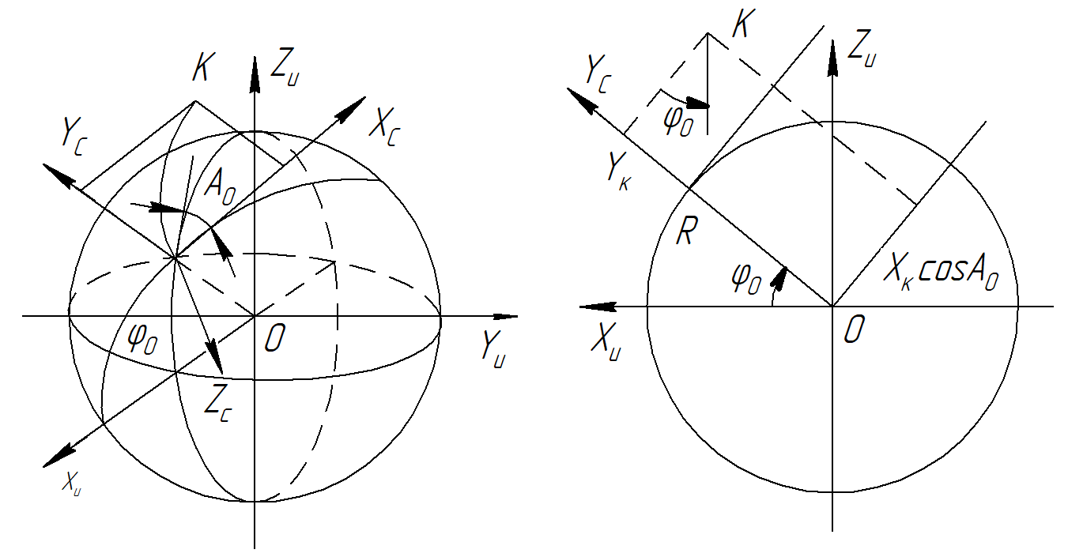

Рисунок 5.2 – Переход от стартовой к инерциальной системе координат

Переход от координат конца активного участка *х*к,*y*к в стартовой системе к начальным координатам *х*0,*y*0,*z*0 орбитального движении в геоцентрической инерциальной системе выполняется по формулам, необходимые данные для которых определены в разделе 4:

$$x_{0}=-x_{k}\cos{A_{0}}\sin{ϕ_{0}}+\left(R+y_{k}\right)\cos{ϕ_{0}}=-2001,641 ⋅\cos{28,5 °}\sin{28,5 °}$$

$$+\left(6371+-104,438 \right)\cos{28,5 °}=5251,178 \text{км}\text{;}$$

$$y_{0}=x_{k}\sin{A_{0}}=2001,641 ⋅\sin{28,5 °}=1928,409 \text{км}\text{;}$$

$$z_{0}=x_{k}\cos{A_{0}}\cos{ϕ_{0}}+\left(R+y_{k}\right)\sin{ϕ_{0}}=2001,641 ⋅\cos{28,5 °}\cos{28,5 °}+$$

$$+\left(6371+-104,438\right)\sin{28,5 °}=3461,609 \text{км}\text{.}$$

Величина радиус-вектора  начальной точки орбитального движения:

$r_{0}=\sqrt{x_{0}^{2}+y_{0}^{2}+z_{0}^{2}}=\sqrt{{(5251,178)}^{2}+{(1928,409) }^{2}+{(3461,609)}^{2}}=6578,477 \text{км}\text{.}$

Для проверки вычтем из величины радиус-вектора  значение радиуса Земли: должна получиться высота опорной орбиты $H_{0}=210 \text{км}$:

$$r_{0}-R=6578,477-6371=207,477 \text{км} ≈H_{0}.$$

Проекции относительной скорости  на оси геоцентрической системы *O*з *x*и *y*и *z*и выражаются через проекции относительной скорости  на стартовые оси аналогичными формулами.

Абсолютная скорость в начале орбитального движения складывается из относительной скорости  и переносной скорости, обусловленной вращением Земли, которая определяется формулой:



где  – единичные векторы геоцентрической системы координат.

Таким образом, проекции абсолютной скорости на оси геоцентрической системы координат в начальной точке орбиты определяются формулами:

$$V_{x_{0}}={\dot{x}}_{0}=-u_{k}\cos{A_{0}}\sin{ϕ_{0}}+w_{k}\cos{ϕ_{0}}-ω_{З}y_{0}=-7,034 ⋅\cos{28,5 °}\sin{28,5 °}+$$

$$+\left(-2,247\right)⋅\cos{28,5 °}-7,2921⋅10^{-5}⋅(1928,409) =-3,015 \text{км}\text{/}\text{с}\text{;}$$

$$V_{y_{0}}={\dot{y}}_{0}=u_{k}\sin{A_{0}}+ω_{З}x_{0}=7,034 ⋅\sin{28,5 °}+7,2921⋅10^{-5}⋅(5251,178)=7,16 \text{км}\text{/}\text{с}\text{;}$$

$$V_{z_{0}}={\dot{z}}_{0}=u_{k}\cos{A_{0}}\cos{ϕ_{0}}+w_{k}\sin{ϕ_{0}}=7,034 ⋅\cos{28,5 °}\cos{28,5 °}+$$

$$+\left(-2,247\right)⋅\sin{28,5 °}=0,585 \text{км}\text{/}\text{с}\text{.}$$

Здесь  – угловая скорость вращения Земли;  – проекции скорости относительно стартовой системы координат в конечный момент времени, км/с.

Начальная скорость орбитального движения  и угол ее наклона к местному горизонту  равны:

$$V_{0}=\sqrt{{\dot{x}}_{0}^{2}+{\dot{y}}_{0}^{2}+{\dot{z}}_{0}^{2}}=\sqrt{{\left(-3,015\right)}^{2}+{(7,16)}^{2}+{(0,585)}^{2}}=7,79 \text{км}\text{/}\text{с}\text{;}$$

Орбитальная скорость, определенная в разделе 3, имеет величину $V_{0}=7,783 \text{км}\text{/}\text{с}$, то есть ошибка по скорости составляет примерно -0,008 м/с, что является допустимой погрешностью.

$$θ_{0}=\arcsin{\frac{x_{0}{\dot{x}}_{0}+y_{0}{\dot{y}}_{0}+z_{0}{\dot{z}}_{0}}{r_{0}V_{0}}=}=\arcsin\left(\frac{(5251,178)⋅(-3,015)+(1928,409)⋅7,16+3461,609⋅(0,585)}{6578,477⋅7,783}\right)=(-0.00159) °≈0°.$$

Расчет элементов орбиты производится в следующей последовательности:

- определяются компоненты и модуль секториальной скорости:

;

;

;

- долгота восходящего узла  относительно принятой инерциальной СК:

Долгота восходящего узла (Ω) – это угол между осью *О*з *х*и (направление оси – на точку весеннего равноденствия) и линией узлов, определяемый через компоненты секториальной скорости как

- наклонение орбиты *i*:

- эксцентриситет *e* и фокальный параметр орбиты *p*:

$$ν_{0}=\frac{V_{0}^{2}r_{0}}{μ}=\frac{{7,79}^{2}⋅6578,477}{398600,44}=1,002;$$

$A=\frac{r_{0}}{2-ν_{0}}=\frac{6578,477}{2-1,002}=6589,264$ км – большая полуось орбиты;

$$e=\sqrt{1+(ν_{0}-2)ν_{0}\cos^{2}{θ_{0}}}=\sqrt{1+\left(1,002-2\right)⋅1,002\cos^{2}(-0.00159){}}$$

$$=0,002 .$$

Значение эксцентриситета близко к нулю, что соответствует круговой орбите выведения.

.

- аргумент перицентра  и аргумент широты :

Аргумент перицентра – угол между направлениями из притягивающего центра на восходящий узел орбиты и на перицентр. Он определяется как разность угла истинной аномалии и аргумента широты.

Углом истинной аномалии () является угол между направлением на перицентр (линией апсид) и радиусом-вектором и определяется следующим образом:

$\text{tg}ϑ=\frac{ν_{0}\sin{θ_{0}}\cos{θ_{0}}}{ν_{0}\cos^{2}{θ_{0}}-1}=\frac{1,002⋅\sin{(}-0.00159°)\cos{(-0.00159}°)}{1,002⋅\cos^{2}{(}-0.00159°)-1}=-0,017$;

$$ϑ=\text{arctg}\left(-0,017\right)=-0,973°.$$

Аргумент широты – угол между линией узлов и радиус-вектором, определяемый следующим образом:

$$\text{tg}u=\frac{z_{0}}{\sin{i}\left(x_{0}\cos{Ω_{0}}+y_{0}\sin{Ω_{0}}\right)}=$$

$$=\frac{3461,609}{\sin{32,109°}\left((5251,178)⋅\cos{(}-60,276°)+1928,409 ⋅\sin{(}-60,276°)\right)}=7,072;$$

$$u=\text{arctg}\left(7,072\right)=81,951°.$$

Теперь можно определить величину аргумента перицентра:

$$ω=u-ϑ=81,951°-\left(-0,973\right)°=82,924°.$$

6 Выведение космического аппарата с опорной на целевую орбиту

Импульсные маневры перехода между орбитами являются достаточно точным приближением при условии, что разгон КА под действием приложенной тяги двигателя происходит по дуге исходной орбиты путем соответствующего программирования направления тяги двигателя.

Необходимо определить минимальную характеристическую скорость перелёта с опорной орбиты (заданной в первой части курсовой работы) на круговую целевую орбиту с параметрами: высота орбиты 415 км, наклонение орбиты $51,6°$. При расчётах будем использовать схему биэллиптического пространственного перелёта, представленную на рисунке 6.1.

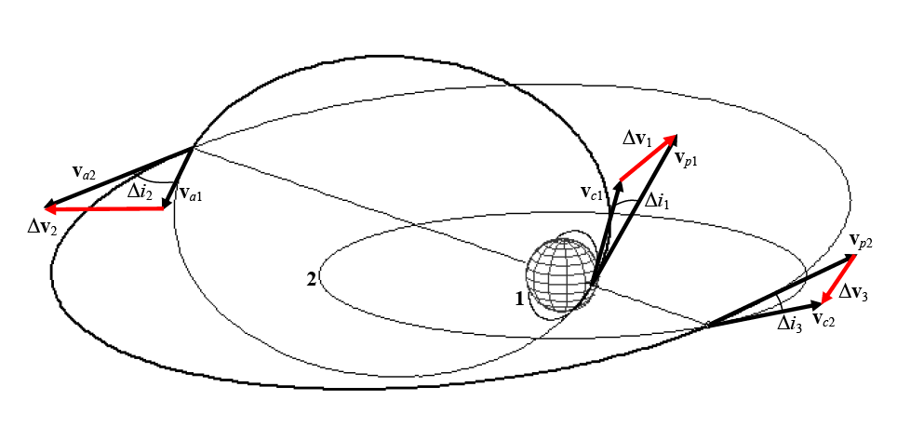

Рисунок 6.1 - Биэллиптический пространственный перелёт

Здесь $v_{c1}$– круговая скорость на начальной (опорной) орбите, $v_{p1}$ и $v_{a1}$– скорость в перицентре и апоцентре первой промежуточной орбиты, по которой КА движется после первого импульса скорости,  и  – скорость в перицентре и апоцентре второй промежуточной орбиты, на которую КА переходит после второго импульса скорости,  – круговая скорость на конечной (целевой) орбите. После первого импульса наклонение орбиты изменяется на угол , после второго – на угол , после третьего – на угол .  – угол между плоскостями начальной и конечной орбиты. Цифрами «1» и «2» обозначены начальная и конечная орбиты.

6.1 Определение минимальной характеристической скорости перелёта

Расчёты проводятся по следующему итерационному алгоритму:

1. Задаётся начальное значение радиуса апогея переходной орбиты: $r_{a}=r_{2}$, где $r_{2}$– радиус конечной орбиты.

Высота целевой орбиты составляет $H=415$ км, следовательно, ее радиус имеет следующую величину:

$r_{2}=r_{a}=R+H=6371+415=6786$ км.

Высота опорной орбиты составляет 210 км, радиус начальной точки опорной орбиты составляет км.

2. Определяются скорости движения КА на начальной и конечной орбите ($v_{c1}$, $v_{c2}$), в перицентре ($v_{p1}$, $v_{p2}$) и апоцентре ($v_{a1}$, $v_{a2}$) переходных орбит:

$$v_{c1}=\sqrt{\frac{μ}{r_{1}}}=\sqrt{\frac{398600,44}{6578,477}}=7,784 \text{км}\text{/}\text{с}\text{;}$$

$$v_{c1}=\sqrt{\frac{μ}{r_{2}}}=\sqrt{\frac{398600,44}{6786}}=7,664 \text{км}\text{/}\text{с}\text{;}$$

$$v_{p1}=\sqrt{\frac{2r_{a}μ}{r_{1}\left(r_{1}+r_{a}\right)}}=\sqrt{\frac{2⋅6786⋅398600,44}{6578,477⋅\left(6578,477+(6786\right)}}=7,844 \text{км}\text{/}\text{с}\text{;}$$

$$v_{p2}=\sqrt{\frac{2r_{a}μ}{r_{2}\left(r_{2}+r_{a}\right)}}=\sqrt{\frac{2⋅6786⋅398600,44}{6786⋅\left(6786+(6786\right)}}=7,664 \text{км}\text{/}\text{с}\text{;}$$

$$v_{a1}=\sqrt{\frac{2r_{1}μ}{r_{a}\left(r_{1}+r_{a}\right)}}=\sqrt{\frac{2⋅6578,477⋅398600,44}{6786⋅\left(6578,477+(6786\right)}}=7,604 \text{км}\text{/}\text{с}\text{;}$$

$$v_{a2}=\sqrt{\frac{2r_{2}μ}{r_{a}\left(r_{2}+r_{a}\right)}}=\sqrt{\frac{2⋅6786⋅398600,44}{6786⋅\left(6786)+(6786\right)}}=7,664 \text{км}\text{/}\text{с}\text{.}$$

Здесь  и  – радиусы начальной и конечной орбиты, соответственно,  – гравитационный параметр Земли.

3. Задаются начальные значения изменения наклонения после первого  и второго  импульсов скорости.

Большая часть разворота плоскости орбиты должна осуществляться в апогее промежуточной орбиты, где орбитальная скорость КА может быть существенно меньше, чем на начальной или конечной орбитах, поэтому первое приближение для изменений наклонения принимаем следующим образом:

$Δi_{1}=0,04⋅Δi;$ $Δi_{2}=0,92⋅Δi.$

Наклонения промежуточной и целевой орбиты соответственно равны $i_{2}=31,8 °$ и $i_{1}=51,6 °$, тогда необходимое изменение наклонения при импульсных перелетах должно составлять

$$∆i=i_{1}-i_{2}=51,6°-31,8 °=19,8°$$

Вычислим начальные значения изменения наклонения  и :

4. Осуществляется поиск оптимальных значений  и , обеспечивающих минимальную характеристическую скорость перелёта. Для этого сначала вычисляем приращения скорости при каждом импульсе (,, ):

$$Δv_{1}=\sqrt{v_{p1}^{2}+v_{c1}^{2}-2v_{p1}v_{c1}\cos{Δ}i_{1}}=$$

$$=\sqrt{{7,844}^{2}+{7,784}^{2}-2⋅7,844⋅7,784\cos{(0,792)°}}=0,124 \text{км}\text{/}\text{с}\text{;}$$

$$Δv_{2}=\sqrt{v_{a2}^{2}+v_{a1}^{2}-2v_{a2}v_{a1}\cos{Δ}i_{2}}=$$

$$=\sqrt{{7,664}^{2}+{7,604}^{2}-2⋅7,664⋅7,604\cos{(19,008)°}}=2,522 \text{км}\text{/}\text{с}\text{;}$$

$$Δv_{3}=\sqrt{v_{p2}^{2}+v_{c2}^{2}-2v_{p2}v_{c2}\cos\left(Δi-Δi_{1}-Δi_{2}\right)}=$$

$$=\sqrt{{7,664}^{2}+{7,664}^{2}-2⋅7,664⋅7,664\cos\left(19,8°-\left(0,792°\right)-\left(19,008°\right)\right)}=0,0 \text{км}\text{/}\text{с}\text{.}$$

Теперь вычисляем суммарную характеристическую скорость перелета :

$$V_{x}=Δv_{1}+Δv_{2}+Δv_{3}=0,124+2,522+0,0=2,645 \text{км}\text{/}\text{с}\text{.}$$

С помощью оператора «Поиск решения» программы Microsoft Excel необходимо отыскать оптимальный минимум функции :

$V_{xopt}=argmin V_{x}\left(∆i_{1}, ∆i_{2}\right)=2,62 км/с$

Это значение обеспечивается при значениях переменных $Δi_{1}=-2,433°$ и $Δi_{2}=-8,97°$. Результаты решения задачи данной задачи оптимизации приведены в таблице 6.1.

5. Увеличивается радиус апогея переходной орбиты: $r_{a}=r_{a}+Δr_{a}$, где $Δr_{a}$– приращение радиуса апогея. Исходя из методических указаний, величина приращения составляет $Δr_{a}=20 \text{км}$.

Таким образом, следующая итерация расчетов производится для следующего радиуса апогея

6. Вышеописанные расчеты повторяются до тех пор, пока величина радиуса апогея не превысит заданной максимальной величины $r_{a max}=7000 км$. На каждой итерации выполняется поиск минимума целевой функции $V_{x}\left(Δi_{1}, Δi_{2}\right)$.

Полный результат итерационного расчета приведен в таблице 6.1. На рисунке 6.2 изображен график зависимости минимальной характеристической скорости от величины радиуса апогея. На основе полученных данных определено, что оптимальная скорость достигается при радиусе апогея $r_{a}=6786 \text{км}$ и имеет величину $V_{x}=1,53278 \text{км}\text{/}\text{с}$.

Таблица 6.1 – Расчет минимальной характеристической скорости

|  |  |  |  |  |  |  |  |  |  |  |
| --- | --- | --- | --- | --- | --- | --- | --- | --- | --- | --- |
| , км |  |  |  |  |  |  |  |  |  |  |
| км/c | | | | град | | км/c | | | |
| 6786 | 7,86 | 7,60 | 7,66 | 7,66 | 2,43 | 8,97 | 0,339 | 1,195 | 0,000 | 1,53376 |
| 6806 | 7,87 | 7,58 | 7,67 | 7,65 | 2,02 | 9,10 | 0,285 | 1,210 | 0,037 | 1,53295 |
| 6826 | 7,87 | 7,57 | 7,68 | 7,31,8 | 2,10 | 8,80 | 0,297 | 1,168 | 0,068 | 1,53278 |
| 6846 | 7,88 | 7,55 | 7,68 | 7,61 | 2,17 | 8,54 | 0,309 | 1,131 | 0,094 | 1,53284 |
| 6866 | 7,88 | 7,53 | 7,69 | 7,60 | 2,24 | 8,30 | 0,319 | 1,097 | 0,116 | 1,53311 |
| 6886 | 7,89 | 7,52 | 7,69 | 7,58 | 2,31 | 8,09 | 0,330 | 1,067 | 0,137 | 1,53358 |
| 6906 | 7,89 | 7,50 | 7,70 | 7,56 | 2,37 | 7,90 | 0,340 | 1,039 | 0,155 | 1,53422 |
| 6926 | 7,90 | 7,48 | 7,70 | 7,55 | 2,44 | 7,72 | 0,350 | 1,013 | 0,172 | 1,53502 |
| 6946 | 7,91 | 7,47 | 7,71 | 7,53 | 2,49 | 7,55 | 0,359 | 0,989 | 0,188 | 1,53599 |
| 6966 | 7,91 | 7,45 | 7,71 | 7,51 | 2,55 | 7,39 | 0,368 | 0,966 | 0,202 | 1,53710 |
| 6986 | 7,92 | 7,43 | 7,72 | 7,50 | 2,60 | 7,24 | 0,377 | 0,945 | 0,216 | 1,53835 |

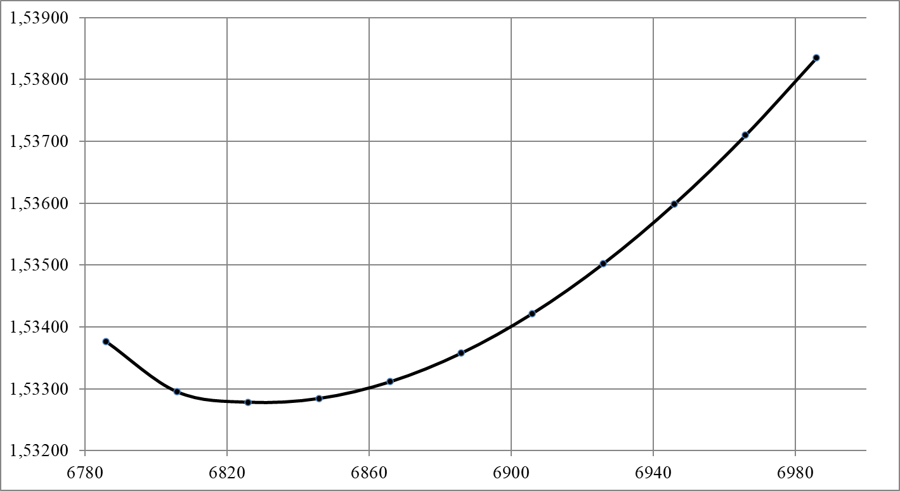

Рисунок 6.2 – Зависимость $V_{x}\left(r_{a}, Δi_{1 opt}, Δi_{2 opt}\right)$

6.2 Определение затрат топлива и массы полезной нагрузки

Затраты топлива и длительность работы двигателей определяются на каждом участке оптимального перелёта по формулам:

$m_{Тi}=m_{0i}\left(1-\exp\left(\frac{-Δν_{i}}{c}\right)\right)$, $Δt_{i}=\frac{m_{Тi}}{P}c$,

где  – номер импульса,  – начальная масса аппарата до выдачи *i*-го импульса (масса до выдачи первого импульса определена в разделе 4),  – величина *i*-ого импульса,  – тяга двигателей,  – эффективная скорость истечения рабочего тела.

$$m_{T1}=m_{01}\left(1-\exp\left(\frac{-Δv_{1}}{c}\right)\right)=12,42⋅\left(1-\exp\left(\frac{-0,42}{3,193}\right)\right)=1,531 \text{т}\text{;}$$

$$Δt_{1}=\frac{m_{T1}}{P}c=\frac{1,531⋅1000}{20}⋅3,193=244,386 \text{с}\text{;}$$

$$m_{02}=m_{01}-m_{T1}=12,42 -1,531=10,889 \text{т}\text{;}$$

$$m_{T2}=m_{02}\left(1-\exp\left(\frac{-Δv_{2}}{c}\right)\right)=10,889⋅\left(1-\exp\left(\frac{-1,903}{3,193}\right)\right)=4,889 \text{т}\text{;}$$

$$Δt_{2}=\frac{m_{T2}}{P}c=\frac{4,889⋅1000}{20}⋅3,193=780,512 \text{с}\text{;}$$

$$m_{03}=m_{02}-m_{T2}=10,889-4,889=6,0 \text{т}\text{;}$$

$$m_{T3}=m_{03}\left(1-\exp\left(\frac{-Δv_{3}}{c}\right)\right)=6,0⋅\left(1-\exp\left(\frac{-0,297 }{3,193}\right)\right)=0,533 \text{т}\text{;}$$

$$Δt_{3}=\frac{m_{T3}}{P}c=\frac{0,533⋅1000}{20}⋅3,193=85,08 \text{с}\text{.}$$

Масса полезной нагрузки, выведенной на целевую орбиту, определится как:

$$m_{пн}=m_{01}-\sum_{i=1}^{3}{m_{Ti}}=12,42 -( 1,531 +4,889 +4,889 )=5,467 \text{т}\text{.}$$

6.3 Определение временных характеристик перелёта

Длительность перелёта определяется как сумма длительностей полёта на полувитках 1-ой и 2-ой переходных орбит:

$t_{1}=π\sqrt{\frac{A_{1}^{3}}{μ}}$, $A_{1}=\frac{r_{1}+r_{a}}{2}$,

$t_{2}=π\sqrt{\frac{A_{2}^{3}}{μ}}$, $A_{2}=\frac{r_{2}+r_{a}}{2}$,

$t_{0}=t_{1}+t_{2}$,

где $t_{1}$, $t_{2}$– длительность полёта на 1-ой и 2-ой переходной орбите с большой полуосью $A_{1}$ и $A_{2}$, соответственно, $t_{0}$– длительность перелёта.

$$A_{1}=\frac{r_{1}+r_{a}}{2}=\frac{6578,477 +6786 }{2}=6862,239 \text{км}\text{;}$$

$$t_{1}=π\sqrt{\frac{A_{1}^{3}}{μ}}=π\sqrt{\frac{{6862,239 }^{3}}{398600,44}}=2828,653 \text{c;}$$

$$A_{2}=\frac{r_{2}+r_{a}}{2}=\frac{6786 +6786}{2}=6966,0 \text{км}\text{;}$$

$$t_{2}=π\sqrt{\frac{A_{2}^{3}}{μ}}=π\sqrt{\frac{{6966,0 }^{3}}{398600,44}}=2893,052 \text{c;}$$

$$t_{0}=t_{1}+t_{2}=2828,653 +2893,052 =5721,705 \text{с}\text{.}$$

Заключение

В ходе выполнения курсовой работы был проведён расчёт баллистических проектных параметров РН «Сатурн», определена потребная скорость для вывода РН на круговую опорную орбиту. С помощью ЭВМ рассчитаны номинальные законы управления движением и выбран наиболее оптимальный.

Выполнен пересчет баллистических параметров из стартовой системы координат в инерциальную.

Рассчитаны характеристики оптимального биэллиптического перелета с опорной орбиты на целевую, определены длительность такого перелета, затраты топлива и время работы двигательной установки КА. Кроме того, определена масса полезной нагрузки, которая в конечном итоге будет доставлена на целевую.

Список использованных источников

1 Белоконов, В. М. Расчет летных характеристик летательных аппаратов с применением ЭВМ: Учеб. пособие / В. М. Белоконов, В. А. Вьюжанин. – Самара: Самар. гос. аэрокосмич. ун-т, 1993. – 68 с.

2 Белоконов, И. В. Расчет баллистических характеристик движения космических аппаратов: Учеб. пособие / И. В. Белоконов. – Самара: Самар. аэрокосм. ун-т, 1994. – 76 с.

3 СТО 02068410-04-2018 Общие требования к учебным текстовым документам [Текст] – Самара: Самарский университет, 2019. – 37 с.